附件2
2025年光电线缆产业赴俄罗斯考察交流活动
参团回执表
单位名称
工作联系人 |  | 联系电话
报名人员信息
姓 名 | 职 务 | 手机号 | 性 别 | 是否单间
注：名额有限，先报先得。报名截至5月20日。
或扫描二维码，在线直接报名
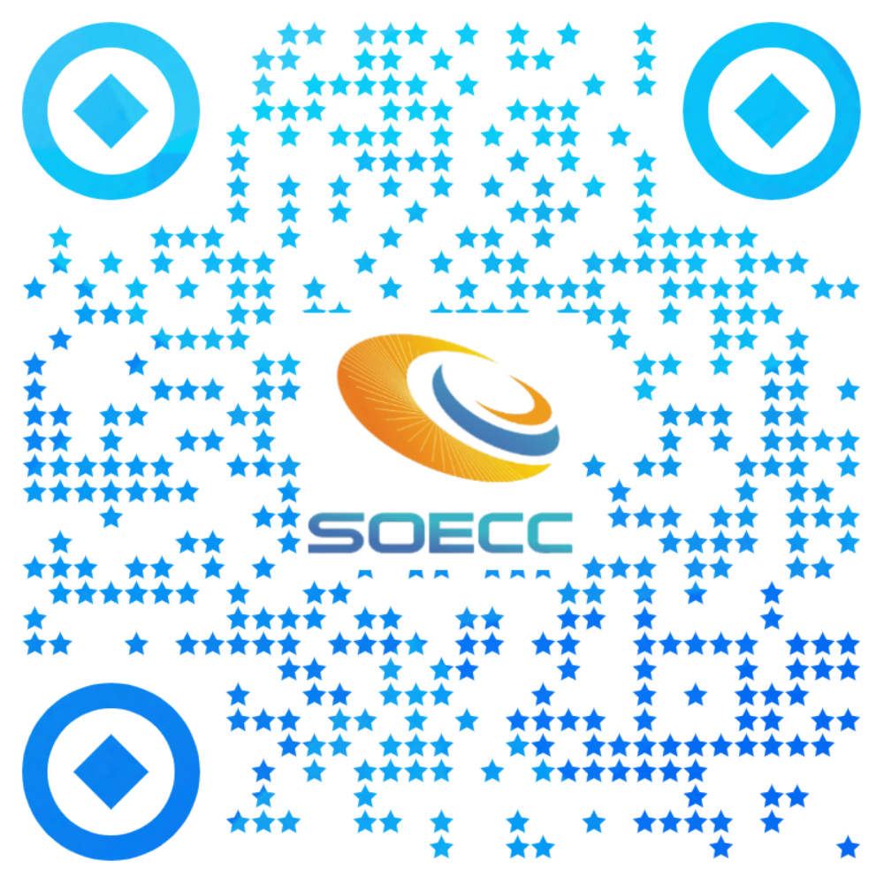
长按二维码 扫描报名
回执联系：
张进培13913598584(微信同号) 谈诚燕13405280198(微信同号)
邮箱 soecc88@163.com 电话0512-66355308

